文件编号：LTE_HeNB_RLC_UM_XXSJ_V1.0

TD-LTE HeNB协议栈软件系统

UM模块
详细设计说明书

拟制：魏坤
时间：2010-11-15

中国科学院计算技术研究所
无线通信技术研究中心
软件组
LTE协议栈研发项目组
修改记录
文件编号 | 版本号 | 拟制人/  修改人 | 拟制/修改日期 | 更改理由 | 主要更改内容  （写要点即可）
 | 1.0 | 魏坤 | 2010-11-15 | 无
注1：每次更改归档文件（指归档到组内及研究室的文件）时，需填写此表。
注2：文件第一次归档时，“更改理由”、“主要更改内容”栏写“无”。
修改列表：
无。


本文档的程序或内容受版权法的保护，未经中科院计算所的书面许可，不得擅自泄漏、拷贝或复制本文档资料的全部或部分。

1 引言 1
1.1编写目的 1
1.2背景 1
1.3定义 1
1.4参考资料 1
2 模块描述 2
2.1 模块综述 2
2.2 模块接口 2
3 模块设计 4
3.1 模块结构 4
3.2 关键算法 4
3.3 函数描述 4
3.4 函数调用关系 5
4 数据描述 7
4.1数据结构说明 7
4.1.1 数据结构定义 7
4.1.2 数据结构与程序的关系 11
4.2全局变量说明 12
4.3数据库说明 12
5 函数定义 13
5.1引用函数描述 13
5.2内部函数定义 13
● INT32 construct_um_tx_sdu_node(UINT32 tx_sdu_len, UINT8 *tx_sdu_p, UINT32 count, UINT8 sdu_style, UmTxSduSegNode **tx_sdu_node_p) 13
● INT32 construct_um_tx_pdu_node(UeId ue_id, UINT8 lc_id, INT32 *data_size_p, TxPduNode **tx_pdu_node_p) 15
● INT32 construct_um_tx_sdu_seg_node(UmSduList *rlc_sdu_list_p, INT32 *data_size_p, UmTxSduSegNode **sdu_seg_node_p) 16
● INT32 construct_um_tx_pdu_header(UeId ue_id, UINT8 lc_id, UmTxPduNode *pdu_node_p) 18
● INT32 pack_um_tx_sdu_seg_node(UeId ue_id, UINT8 lc_id, UINT8 **pack_alloction_p, UmTxSduNode *sdu_seg_node_p) 19
● INT32 free_um_tx_sdu_seg_node(UeId ue_id, UINT8 lc_id, UmTxSduSegNode *sdu_seg_node_p) 20
● INT32 free_um_tx_sdu_node(UeId ue_id, UINT8 lc_id, UmTxSduNode *sdu_node_p) 22
● INT32 construct_um_rx_pdu_node(UINT8 sn_field, INT32 rx_pdu_len, UINT8 *rx_pdu_p, UmRxPduNode **rx_pdu_node_p) 23
● INT32 unpack_um_rx_pdu_header(UINT8 *rx_pdu_p, UINT32 rx_pdu_len, UINT8 sn_field, UmRxPduNode *rx_pdu_node_p) 25
● INT32 unpack_rx_pdu_data(UINT8 *rx_pdu_p, UmRxPduNode *rx_pdu_node_p) 27
● INT32 add_um_pdu_buff(UeId ue_id, UINT8 lc_id, UmRxPduNode *rx_pdu_node_p) 29
● INT32 update_um_rx_var(UeId ue_id, UINT8 lc_id, UINT16 rx_sn) 30
● INT32 reassembly_pdu_window(UeId ue_id, UINT8 lc_id, UINT16 first_sn, UINT16 last_sn) 32
● INT32 reassembly_pdu_sole(UeId ue_id, UINT8 lc_id, UmRxPduNode *rx_pdu_node_p) 33
● INT32 deliver_temp_pdu(UeId ue_id, UINT8 lc_id,UmRxPduNode *temp_rx_pdu_node) 35
● INT32 discard_temp_pdu(UeId ue_id, UINT8 lc_id, UINT16 sn) 36
● INT32 find_vacancy_sn (UINT16 sn, UmRxPduList *rx_pdu_list_p, UINT8 sn_field) 37
6 接口设计 40
6.1用户接口 40
6.2硬件接口 40
6.3软件接口 40
● INT32 create_um_entity(UeId ue_id, UINT8 lc_id, LinkDirection link_type, void *rlc_param, void **rlc_entity_p) 40
● INT32 delete_um_entity(UeId ue_id, UINT8 lc_id, LinkDirection link_type) 41
● INT32 reconfig_um_entity(UeId ue_id, UINT8 lc_id, LinkDirection link_type, void *rlc_param_p, void *rlc_entity_p) 41
● INT32 reestablish_um_entity(UeId ue_id, UINT8 lc_id, LinkDirection link_type) 42
● INT32 store_um_sdu(UeId ue_id, UINT8 lc_id, UINT32 tx_sdu_len, UINT8 *tx_sdu_p, UINT8 sdu_style, UINT32 count) 43
● INT32 delete_um_tx_sdu_node(UeId ue_id, UINT8 lc_id, UINT32 count) 44
● INT32 get_um_tx_buff (UeId ue_id, UINT8 lc_id) 45
● INT32 tx_um_pdu(UeId ue_id, UINT8 lc_id, INT32 data_size, LcRlcPduNode **lc_pdu_node_p) 45
● INT32 pack_um_tx_pdu_node(UeId ue_id, UINT8 lc_id, UINT8 *pack_alloction_p, TxPduNode *pdu_node_p) 46
● INT32 rx_um_pdu(UeId ue_id, UINT8 lc_id, UINT8 *rx_pdu_p, UINT32 rx_pdu_len) 47
7 其他 49

详细设计说明书

1 引言

1.1编写目的
本说明书描述了RLC子系统UM模块的所有数据结构的定义和所有函数的定义、运行流程等。
本说明书的读者为UE端UM模块编码人员、测试人员、项目组负责人员、实验室主任及相关项目管理人员。
编写本说明书的目的在于：
- 为开发人员提供依据。
- 为修改和维护本系统提供条件。
- 项目负责人将根据本文档计划和控制系统设计、开发的全过程。
按此做质量验证和软件评审。

1.2背景
软件系统名称：TD-LTE HeNB协议栈软件系统
软件开发者：无线通信技术研究中心LTE协议栈研发组
开发语言：C语言
硬件平台
软件平台： Linux2.6;

1.3定义
RLC: Radio Link Control
MAC: Medium Access Control
PDU: Protocol Data Unit
HARQ: Hybrid ARQ

1.4参考资料
《3GPP TS 36.322: "E-UTRA RLC protocol specification"》
《LTE-HeNB协议栈软件系统_RLC子系统概要设计说明书_v1.0》
《LTE-HeNB协议栈软件系统_RLC_UM模块概要设计说明书_v1.0》

2 模块描述

2.1 模块综述
UM模块是用于具体实现36322协议中所描述的UM传输模式中的所有功能的模块。
UM模块又可以细分为UM管理模块、UM发送模块和UM接收模块，分别为RLC子系统的RLC管理模块、RLC发送模块和RLC接收模块提供相应的实际接口以实现UM传输模式的相应功能。

2.2 模块接口
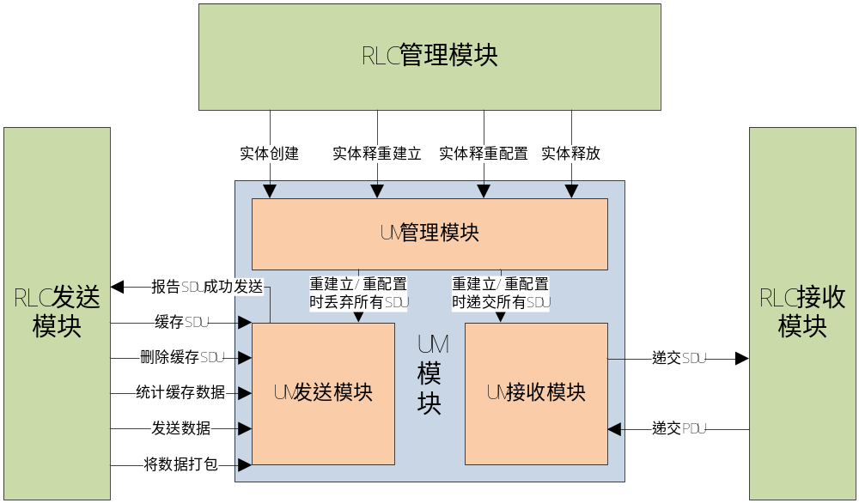
图2-1 UM模块与其它模块接口关系图
UM模块与其它模块的输入输出关系如图2-1所示。
- UM模块与RLC管理模块的接口
UM模块向RLC管理模块提供的接口：
create_um_entity()；
delete_um_entity()；
reconfig_um_entity()；
reestablish_um_entity()；
RLC管理模块向UM模块提供的接口：
无。
- UM模块与RLC发送模块的接口
UM模块向RLC发送模块提供的接口：
store_um_sdu()；
delete_um_tx_sdu_node()；
get_um_tx_buff()；
tx_um_pdu()；
pack_um_tx_pdu_node()；
RLC发送模块向UM模块提供的接口：
report_um2pdcp()。
- UM模块与RLC接收模块的接口
UM模块向RLC接收模块提供的接口：
rx_um_pdu()；
RLC接收模块向UM模块提供的接口：
deliver_sdu_um2pdcp()。

3 模块设计
用一系列图表列出本模块内的每个关键函数的名称、标识符和它们之间的层次结构关系。

3.1 模块结构
UM模块分为3个子模块：UM管理模块、UM发送模块和UM接收模块。
UM管理模块负责执行RLC发送模块的命令（来自于RRC子系统），如创建UM实体、释放UM实体、重建立UM实体和对UM实体的参数进行重配置。
UM发送模块负责执行所有与36322协议中规定的与UM传输模式发送流程相关的操作，具体分为：缓存、配合调度、构造UM PDU、对UM PDU进行打包和释放相应的SDU几步。
UM接收模块负责执行所有与36322协议中规定的与UM传输模式接收流程相关的操作，具体分为：解析PDU、缓存PDU和还原并递交SDU三步。

3.2 关键算法
见4.1中数据结构的描述和5中各函数流程图。

3.3 函数描述
函数名 | 功能 | 子模块
create_um_entity | 创建UM实体 | 管理模块
delete_um_entity | 释放UM实体 | 管理模块
reconfig_um_entity | 重配置UM实体 | 管理模块
reestablish_um_entity | 重建立UM实体 | 管理模块
store_um_sdu | 提供给RLC发送模块缓存UM的SDU | 发送模块
construct_um_tx_sdu_node | 根据参数构造一个用于缓存的SDU缓存实体 | 发送模块
delete_um_tx_sdu_node | 删除某个缓存SDU的缓存实体 | 发送模块
get_um_tx_buff | 取得某逻辑信道的RLC发送实体中待发送数据大小 | 发送模块
tx_um_pdu | 根据可发送数据大小构造UM PDU链表 | 发送模块
construct_um_tx_pdu_node | 根据可发送数据大小构造UM PDU节点 | 发送模块
construct_um_tx_sdu_seg_node | 根据可发送的大小从SDU缓存链表中“取出”数据构造成一个SDU分段节点 | 发送模块
construct_um_txpdu_header | 构造PDU头 | 发送模块
pack_um_tx_pdu_node | 将某个PDU拷贝到指定位置 | 发送模块
pack_um_tx_sdu_seg_node | 将某个SDU分段节点拷贝到指定位置 | 发送模块
free_um_tx_sdu_seg_node | 释放SDU分段节点 | 发送模块
free_um_tx_sdu_node | 删除某个缓存SDU的缓存实体 | 发送模块
rx_um_pdu | UM模块处理接收PDU的接口 | 接收模块
construct_rx_pdu_node | 将接收到的PDU分解成适合缓存的结构 | 接收模块
unpack_rx_pdu_header | 解析PDU的header域 | 接收模块
unpack_rx_pdu_data | 解析PDU的data域 | 接收模块
add_pdu_buff | 将PDU加入缓存 | 接收模块
update_um_rx_var | 根据接收到的PDU的SN对UM实体变量进行操作 | 接收模块
reassemble_pdu_window | 将接收缓存中某个窗口内的PDU进行逆分段&级联 | 接收模块
reassemble_pdu_sole | 对某个PDU节点进行逆分段&级联 | 接收模块
deliver_temp_pdu | 将temp PDU节点中的SDU分段进行拷贝递交 | 接收模块
discard_temp_pdu | 丢弃temp PDU中的所有SDU分段。 | 接收模块
find_vacancy_sn | 找到pdu_sn大于指定sn号的第一个未收到的PDU | 接收模块

3.4 函数调用关系
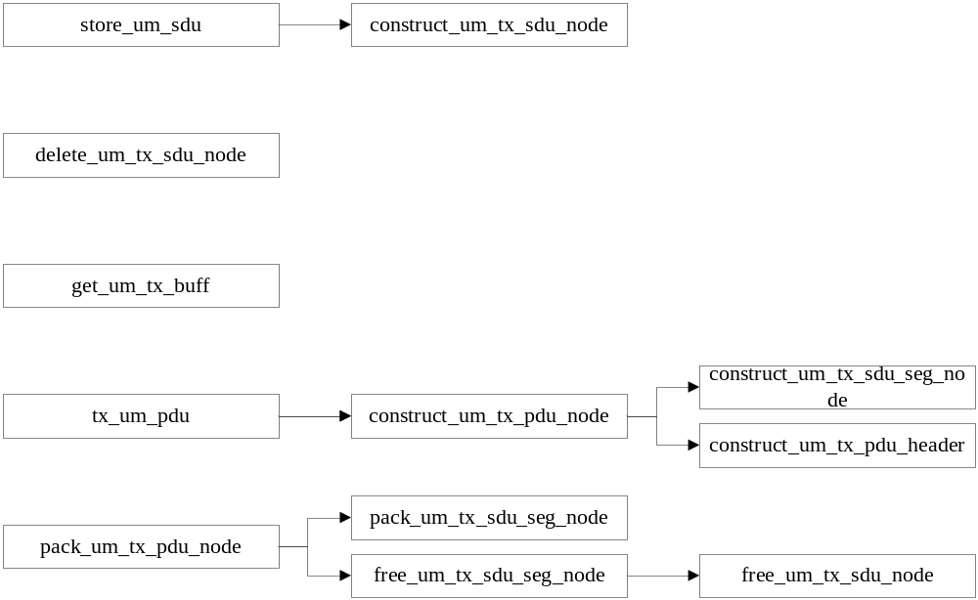图3-1 UM发送模块各接口调用关系
当RLC发送模块调用缓存函数进行SDU缓存时，store_um_sdu()函数调用construct_um_tx_sdu_node()创建发送端的SDU节点。
当UM发送模块根据给出的大小构造PDU时，调用construct_um_tx_pdu_node()创建逐个PDU节点，而construct_um_tx_pdu_node()又分别调用construct_um_tx_sdu_seg_node()和construct_um_tx_pdu_header()来构造UM PDU的数据部分和头部分。
当UM发送模块根据给出的内存对PDU进行打包的时候，分别调用pack_um_tx_sdu_seg_node()和free_um_tx_sdu_seg_node()对pdu的数据部分进行打包和释放(头部分直接打包和释放)，如果需要，同时释放UM发送端SDU缓存实体。
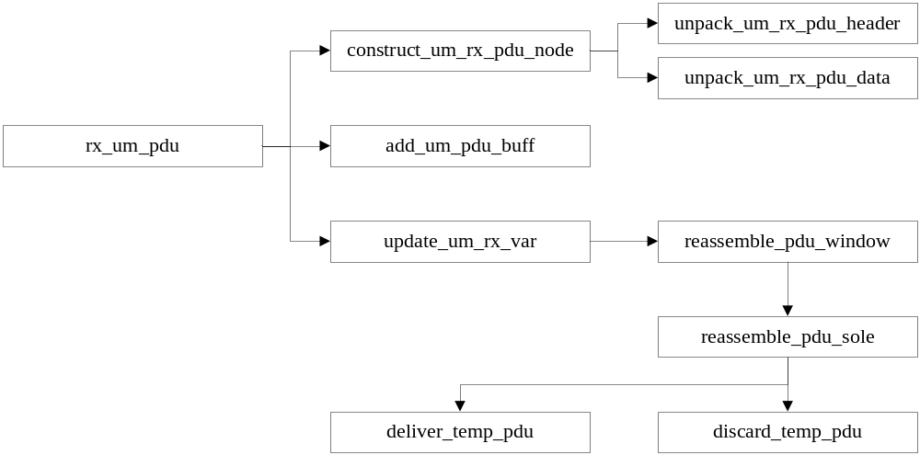图3-2 UM接收模块各接口调用关系
当UM接收模块接收到某个UM PDU时，调用construct_rx_pdu_node()将PDU解析成UM接收模块可以处理的数据结构形式。在construct_rx_pdu_node()函数中又会分别调用unpack_rx_pdu_header()和unpack_rx_pdu_data()对PDU的头域和数据域进行分解和解析。在PDU节点创建完成之后，按照解析出的SN将之加入到缓存区链表中。然后再根据SN号进行窗口参数的各种判定和更新，并且根据判定的结果进行PDU的递交。递交时先调用reassemble_pdu_window()对某段PDU进行递交，而reassemble_pdu_window()又调用reassemble_pdu_sole()对单个PDU进行递交，而reassemble_pdu_sole()中又调用deliver_temp_pdu或者discard_temp_pdu进行具体操作。

4 数据描述

4.1数据结构说明

4.1.1 数据结构定义

4.1.1.1 UM配置信息数据结构
UM配置信息为RRC层创建RLC UM实体时需要给予的配置信息，由RRC提供。（需进一步与RRC层设计者确认）
- UM上行配置信息：
typedef struct{
UINT8 sn_field;
UINT32 time_reordering;
} UlUmRlcConfig;

- UM上行配置信息：
typedef struct{
UINT8 sn_field;
} DlUmRlcConfig;

4.1.1.2 UM实体数据结构
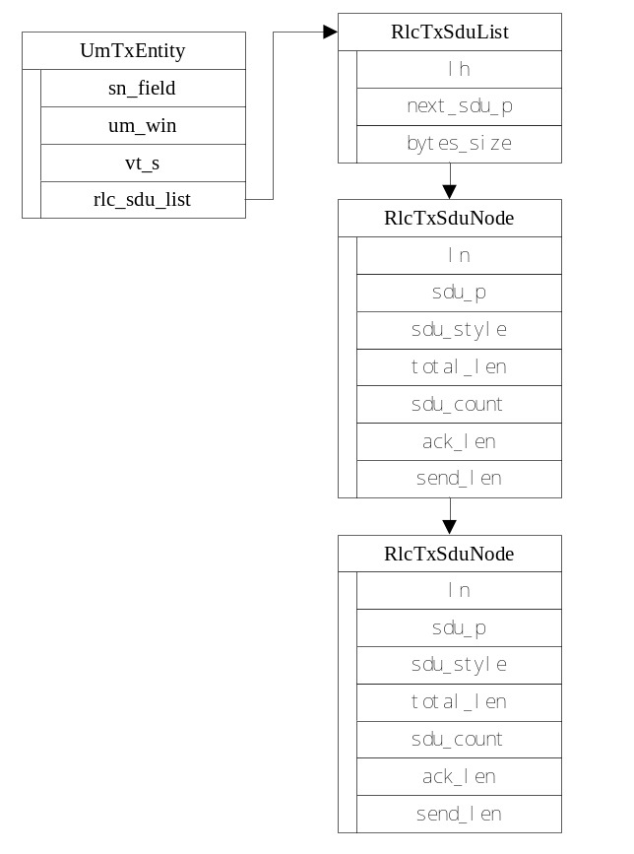
图4-1 UM发送实体和SDU缓存结构示意图
- UM发送实体：
typedef struct{
/*constant*/
UINT8 sn_field;
UINT16 win_size;
/*variable*/
UINT16 vt_us; //initialize with 0
UmTxSduList rlc_sdu_list;
} UmTxEntity;
UM发送实体中的sn_field和win_size是常量，在创建实体的时候由RRC提供，两个常量是一一对应的（win_size就是2^{sn_field}），所以RRC层只需要提供sn_field就可以了。vt_us的初始值为0，最大值为win_size-1。rlc_sdu_list为SDU缓存链表，用于缓存上层递交给UM实体的SDU。
- UM接收实体：
typedef struct{
/*constant*/
UINT8 sn_field;
UINT16 win_size;
UINT32 time_reordering;
/*variable*/
UINT16 vr_uh; //initialize with 0
UINT16 vr_ur; //initialize with 0
UINT16 vr_ux;
time_t reordering_timer;
UmRxPduList rx_pdu_list;
UmRxPduNode temp_rx_pdu_node;
} UmRxEntity;
UM接收实体中的sn_field和win_size与发送实体中的含义一致。time_reordering表示计时器参数，由RRC配置，决定UM的重排序计时器的计时值。vr_uh表示接收窗口的最大值，初始值为0，最大值为win_size-1。vr_ur表示尚未接收的最小SN号，初始值为0，最大值为win_size-1。vr_ux表示计时器变量，初始值为为65535。reordering_timer表示重排序计时器的计时器编号。rx_pdu_list表示接收到的PDU链表。temp_rx_pdu_node表示当前等待的SDU的一部分SDU分段，这些SDU分段作为一个虚拟的PDU节点保存在接收实体中，其SN号取上次递交的最后一个PDU的SN号。

4.1.1.3 UM SDU缓存链表数据结构
UM的SDU缓存分为发送端SDU缓存和接收端SDU缓存。
- UM发送端SDU缓存链表数据结构：
typedef struct{
ListType lh;
UmTxSduNode *next_sdu_p;
UINT32 bytes_size；
} UmTxSduList;
UM发送端的SDU链表中的next_sdu_p指向下一个需要发送的SDU节点，如果业已发送完毕则指向NULL。bytes_size的值表示当前的数据如果需要发送出去需要多大的调度结果（即SDU长度+估算头长度）。
typedef struct{
NodeType ln;
UINT8 *sdu_p;
UINT8 sdu_style；
UINT16 total_len;
UINT32 sdu_count;
UINT16 send_len;
UINT16 ack_len;
} UmTxSduNode;
UM发送端的SDU节点中的sdu_p指向SDU的内存空间，sdu_style表示sdu在上层的类型，total_len表示sdu的长度，这三个变量都是由RLC发送模块（实际上是PDCP子系统）提供的。send_len表示已分配给PDU的长度，ack_len表示已发送的长度，两个变量的初始值都是0。
- UM接收端SDU缓存链表数据结构：
typedef struct{
ListType lh;
} UmRxSduSegList;

typedef struct{
NodeType nh;
UINT8 seg_type;/*1:first segment;3:middle segment;2:last segment;0:full sdu .*/
UINT8 *sdu_seg_p;
UINT16 sdu_seg_len;
} UmRxSduSegNode;
UM接收端SDU分段节点结构体中，seg_type表示该SDU分段的分段属性，sdu_seg_p表示SDU分段的地址，sdu_seg_len表示SDU分段的长度。

4.1.1.4 UM PDU链表数据结构
- UM发送端PDU缓存结构
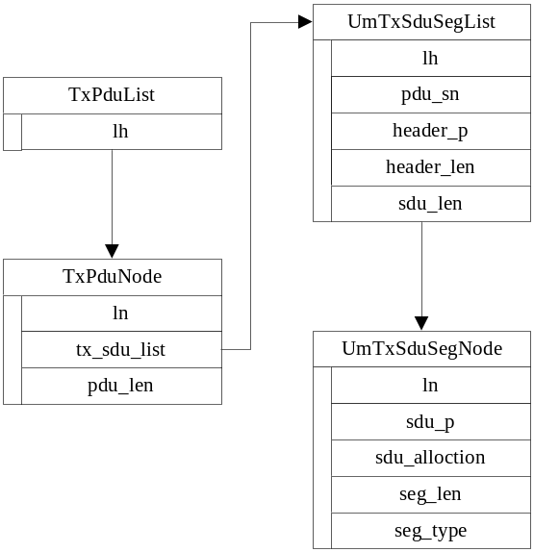
图4-2 UM发送PDU结构示意图
typedef struct{
ListType lh;
} TxPduList;

typedef struct{
NodeType ln;
void *tx_sdu_list_p;
UINT32 pdu_len;
} TxPduNode;
发送端的PDU结构中的tx_sdu_list代表PDU中SDU分段链表，pdu_len代表pdu的长度。这个结构体只存储PDU的通用信息。
typedef struct{
ListType lh;
UINT16 pdu_sn;
UINT8 *header_p;
UINT32 header_len;
UINT32 sdu_len;
} UmTxSduSegList;
发送端的SDU分段链表实际存储PDU的信息，pdu_sn存储SDU分段链表附属的PDU的SN号。header_p存储header的空间指针，header_len存储header的长度，sdu_len存储数据的长度。
typedef struct{
NodeType ln;
UmTxSduNode *sdu_p;
UINT16 sdu_allcotion;
UINT16 sdu_len;
UINT8 seg_type; /*1:first segment;3:middle segment;2:last segment;0:full sdu .*/
} UmTxSduSegNode;
UM发送端的SDU分段节点结构体中的sdu_p表示SDU分段节点所属的SDU节点的位置，sdu_alloction表示SDU分段节点在SDU节点中的相对位置，sdu_len代表该sdu分段的长度，seg_type代表SDU分段的类型。
- UM接收端PDU缓存结构：
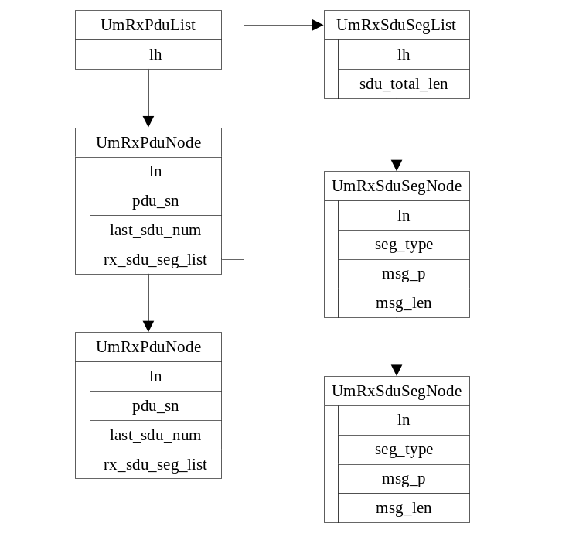
图4-3 UM接收PDU结构示意图
typedef struct{
ListType lh;
} UmRxPduList;

typedef struct{
NodeType ln;
UINT16 pdu_sn;
UINT16 last_sdu_num;
UmRxSduSegList rx_sdu_seg_list;
} UmRxPduNode;
UM接收端的PDU节点的pdu_sn表示PDU的SN号，last_sdu_num表示该PDU中包含的最后一段SDU分段的个数（即seg_type为2或者0的SDU分段个数），rx_sdu_seg_list表示SDU分段的链表。

4.1.2 数据结构与程序的关系
发送方向：
当PDCP层将一个PDCP PDU的指针、长度、count值和sdu_style递交给RLC发送模块，RLC发送模块再将这些参数传递给UM模块（如果是UM传输模式的话），UM模块根据这些参数创建一个RLC SDU节点，插入到链表之中。
当RLC需要发送数据时，从SDU链表中的next_sdu_p开始遍历（如果next_sdu_p为NULL，则放弃操作），逐个取出SDU，每个被取出的SDU的send_len自增该次被取出的大小。然后将构造成6.1.4中的PDU节点结构的PDU，递交给MAC层。
在MAC层打包时，每打包一个SDU分段节点（6.1.4中的SDU分段节点），SDU的节点（6.1.3节中的SDU节点）的ack_len自增一次，如果ack_len达到sdu的total_len，释放节点。
注：SDU节点和SDU分段节点描述的是同一数据，但是不是同一概念，SDU节点是指PDCP层交付的SDU数据缓存时的单位，而SDU分段节点是交付给MAC的PDU中SDU的存在单位。
接收方向：
当MAC解析出一个RLC PDU之后，将其指针和长度递交给RLC层接收模块，RLC接收模块再调用UM模块的接收函数来处理PDU。
UM接收函数会先将PDU进行解析，将解析出的数据部分按照6.1.3中的接收端SDU缓存结构拷贝成一个个SDU片段，链成一个SDU链表。再根据解析出的header部分创建一个PDU节点（6.1.4中所示），将节点挂到PDU缓存链表之中。然后按照窗口机制决定是否上交给PDCP层，由于每次上交的时候有可能会发现有部分数据暂时无法上交（等待之后的数据的到达），所以每次都将这些暂时无法上交的SDU分段链表缓存在temp_rx_pdu_node中，每次上交PDU之前，都需要与temp_rx_pdu_node进行比较操作然后再上交。在上交给PDCP层时，如果SDU的seg_type为0，则直接递交给PDCP层，如果是1、2、3，则将该SDU的所有片段拷贝到一块完整的内存中再上交给PDCP层。

4.2全局变量说明
无

4.3数据库说明
无

5 函数定义

5.1引用函数描述
列出本模块所引用的接口函数，如操作系统、函数库、其它模块定义的接口函数。
注意：接口不只是函数，包括模块之间交互的全局变量、消息队列、信号量等。
模块名 | 引用函数名 | 函数描述
RLC发送模块 | INT32 report_um2pdcp | 当UM模块认为某个RLC SDU数据成功发送到对端后，调用此函数向PDCP层报告。
RLC接收模块 | INT32 deliver_sdu_um2pdcp | UM向RLC接收模块递交还原好的SDU。
 | INT32 get_rbid | 通过提供UE标识号和LC标识号得到RB标识号
 | INT32 get_lcid | 通过提供UE标识号和RB标识号得到RB标志号
 | INT32 get_rlc_mode | 通过提供UE标识号和LC标识号、上下行标示得到RLC传输模式
 | INT32 get_rlc_entity | 通过提供UE标识号和LC标识号、上下行标示得到RLC实体

5.2内部函数定义
- INT32 construct_um_tx_sdu_node(UINT32 tx_sdu_len, UINT8 *tx_sdu_p, UINT32 count, UINT8 sdu_style, UmTxSduSegNode **tx_sdu_node_p)
功能描述
在UM实体中，SDU以某种结构体的形式缓存，本函数就是根据给予的参数创建用于缓存的UM SDU结构体。
输入
tx_sdu_len： 数据的长度
tx_sdu_p： 数据在内存中的首地址
count： 数据在PDCP子系统的编号
sdu_style： 数据在PDCP子系统的类型（0：数据PDU，1：控制PDU）
算法与处理流程
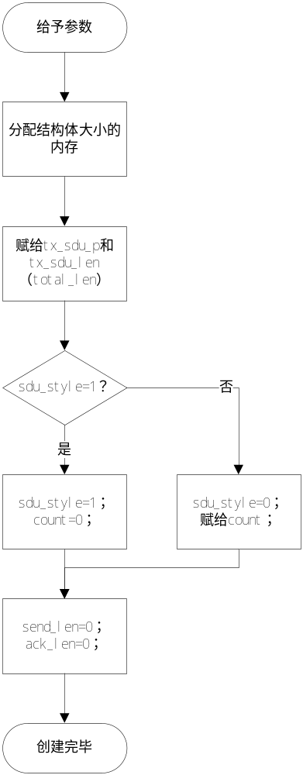
输出
sdu_node_p: 将构造好SDU节点赋给sdu_node_p指向的空间
返回

测试设计
测试编号 | 测试内容
测试1 | 测试说明： | 测试函数能否正确构造SDU节点
测试1 | 测试输入： | 输入正确的SDU
测试1 | 预期输出： | 正常的SDU节点
测试2 | 测试说明： | 测试函数能否识别出sdu_style的错误
测试2 | 测试输入： | 输入sdu_style错误的SDU
测试2 | 预期输出： | 识别出sdu_style的错误，不进行SDU的构造
测试3 | 测试说明：
测试3 | 测试输入：
测试3 | 预期输出：
- INT32 construct_um_tx_pdu_node(UeId ue_id, UINT8 lc_id, INT32 *data_size_p, TxPduNode **tx_pdu_node_p)
功能描述
根据可发送的数据规模从逻辑信道可发送数据内构造一个PDU。
输入
ue_id： UE的标识号
lc_id： 逻辑信道的标识号
data_size_p： 可发送数据规模的指针
算法与处理流程
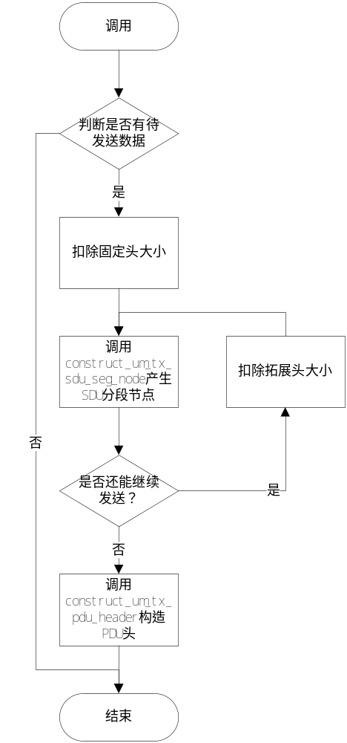
输出
pdu_node_p： PDU节点的指针的指针
返回

测试设计
测试编号 | 测试内容
测试1 | 测试说明： | 测试函数能否正确地从SDU链表中取出数据
测试1 | 测试输入： | 最正常的SDU链表和最正常的可发送大小
测试1 | 预期输出：
测试2 | 测试说明： | 测试函数能否识别大于2047的SDU
测试2 | 测试输入： | 不同大小的SDU链表和足够大的可发送大小
测试2 | 预期输出：
测试3 | 测试说明：
测试3 | 测试输入：
测试3 | 预期输出：
- INT32 construct_um_tx_sdu_seg_node(UmSduList *rlc_sdu_list_p, INT32 *data_size_p, UmTxSduSegNode **sdu_seg_node_p)
功能描述
从指定的SDU缓存链表中取出不大于data_size_p所指向空间中的数学所描述大小的一个SDU（分段）。
输入
rlc_sdu_lis_p： 待操作缓存SDU链表
data_size_p： 可取数据大小的指针
算法与处理流程
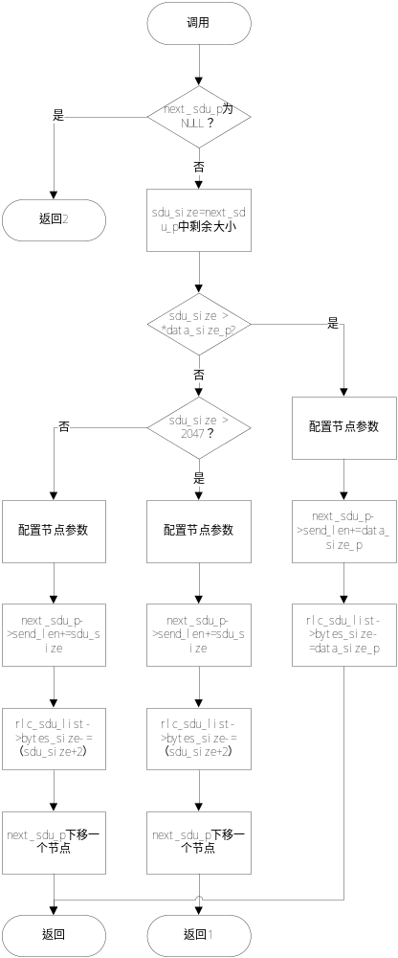
输出
sdu_seg_node_p： 构造好的节点
返回
0：
1：本SDU节点必须作为最后一个SDU节点
2：链表已经为空，之后无需继续构造（本节点也放弃）

测试设计
测试编号 | 测试内容
测试1 | 测试说明： | 测试能否正常构造SDU分段节点
测试1 | 测试输入： | SDU分段的各种情况
测试1 | 预期输出： | 正确地对SDU分段
- INT32 construct_um_tx_pdu_header(UeId ue_id, UINT8 lc_id, UmTxPduNode *pdu_node_p)
功能描述
根据已经构造好SDU分段节点链表的PDU节点中的系统信息构造PDU头
输入
ue_id： UE的标识号
lc_id： 逻辑信道的标识号
pdu_node_p： PDU节点
算法与处理流程
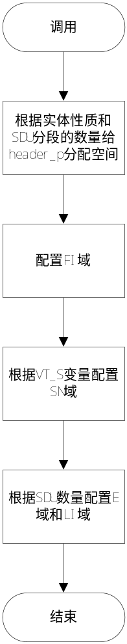
输出

返回

测试设计
测试编号 | 测试内容
测试1 | 测试说明： | 能否按照要求构造PDU header
测试1 | 测试输入：
测试1 | 预期输出：
测试2 | 测试说明：
测试2 | 测试输入：
测试2 | 预期输出：
测试3 | 测试说明：
测试3 | 测试输入：
测试3 | 预期输出：
- INT32 pack_um_tx_sdu_seg_node(UeId ue_id, UINT8 lc_id, UINT8 **pack_alloction_p, UmTxSduNode *sdu_seg_node_p)
功能描述
将UM PDU中的SDU分段节点中的数据拷贝到指定内存位置。
输入
ue_id： UE的标识号
lc_id： 逻辑信道的标识号
pack_alloction_p： 拷贝的位置
sdu_seg_node_p： 被拷贝的节点
算法与处理流程
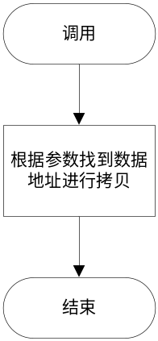
输出

返回

测试设计
测试编号 | 测试内容
测试1 | 测试说明： | 测试拷贝函数能否按照要进行拷贝
测试1 | 测试输入：
测试1 | 预期输出：
测试2 | 测试说明：
测试2 | 测试输入：
测试2 | 预期输出：
测试3 | 测试说明：
测试3 | 测试输入：
测试3 | 预期输出：
- INT32 free_um_tx_sdu_seg_node(UeId ue_id, UINT8 lc_id, UmTxSduSegNode *sdu_seg_node_p)
功能描述
当成功拷贝到发送区之后，释放PDU中的SDU分段节点。
输入
ue_id： UE的标识号
lc_id： 逻辑信道的标识号
sdu_seg_node_p： 被释放的节点
算法与处理流程
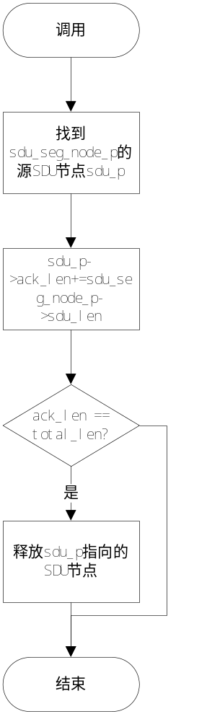
输出

返回

测试设计
测试编号 | 测试内容
测试1 | 测试说明： | 测试当需要进一步释放SDU节点时是否正常运行
测试1 | 测试输入： | 对应某个SDU尾部的SDU分段节点
测试1 | 预期输出：
测试2 | 测试说明： | 测试不需要进一步释放SDU节点时是否正常运行
测试2 | 测试输入： | 不对应某个SDU尾部的SDU分段节点
测试2 | 预期输出：
测试3 | 测试说明：
测试3 | 测试输入：
测试3 | 预期输出：
- INT32 free_um_tx_sdu_node(UeId ue_id, UINT8 lc_id, UmTxSduNode *sdu_node_p)
功能描述
由于成功发送删除某个逻辑信道的SDU链表中的某个SDU节点。
输入
ue_id： SDU所属UE的ID号
lc_id: SDU所属逻辑信道
sdu_node_p： 需要删除的SDU节点地址。
算法与处理流程
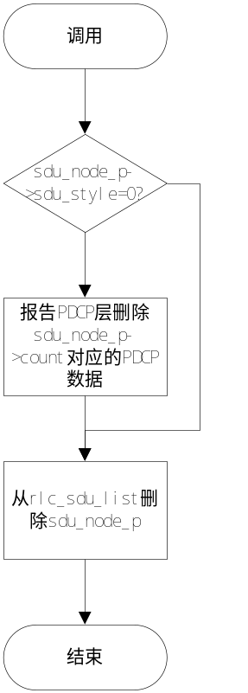
输出

返回

测试设计
测试编号 | 测试内容
测试1 | 测试说明： | 测试能否正确释放数据SDU，并且上报
测试1 | 测试输入： | 对应PDCP数据PDU的RLC SDU
测试1 | 预期输出：
测试2 | 测试说明： | 测试能否正确释放控制SDU，并且上报
测试2 | 测试输入： | 对应PDCP控制PDU的RLC SDU
测试2 | 预期输出：
测试3 | 测试说明：
测试3 | 测试输入：
测试3 | 预期输出：
- INT32 construct_um_rx_pdu_node(UINT8 sn_field, INT32 rx_pdu_len, UINT8 *rx_pdu_p, UmRxPduNode **rx_pdu_node_p)
功能描述
根据接收到UM PDU构造一个适于操作的PDU节点。
输入
sn_field： SN长度类型
rx_pdu_len： 数据长度
rx_pdu_p： 数据地址
算法与处理流程
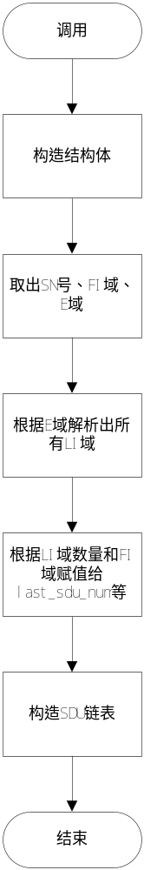
输出
rx_pdu_node_p： 产生的PDU节点
返回

测试设计
测试编号 | 测试内容
测试1 | 测试说明： | 测试函数能否正确识别各类UM PDU的错误情况
测试1 | 测试输入： | 各类错误的UM PDU
测试1 | 预期输出：
测试2 | 测试说明： | 测试函数能否正确解析正确的UM PDU
测试2 | 测试输入： | 各类正确的UM PDU
测试2 | 预期输出：
测试3 | 测试说明：
测试3 | 测试输入：
测试3 | 预期输出：
- INT32 unpack_um_rx_pdu_header(UINT8 *rx_pdu_p, UINT32 rx_pdu_len, UINT8 sn_field, UmRxPduNode *rx_pdu_node_p)
功能描述
解析RLC PDU的头域，如果解析成功，同时构造好PDU结构体的结构（未拷贝数据）。
输入
rx_pdu_p： PDU的内存地址
rx_pdu_len： PDU长度
sn_field： SN类型
算法与处理流程
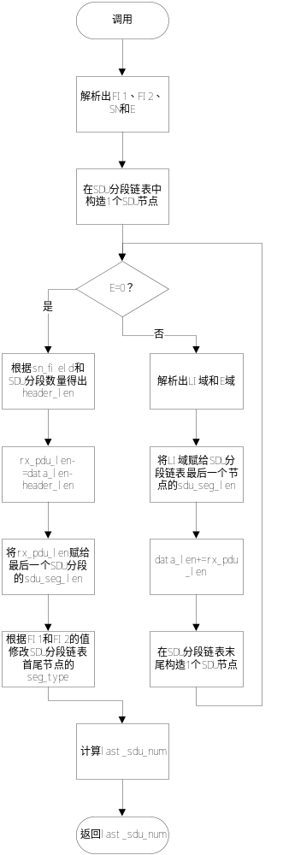
输出
rx_pdu_node_p： 适合操作的PDU节点
返回

测试设计
测试编号 | 测试内容
测试1 | 测试说明： | 测试函数能否识别各类错误的UM PDU header
测试1 | 测试输入： | 各类错误的UM PDU
测试1 | 预期输出：
测试2 | 测试说明： | 测试函数能正确解析各类正确的UM PDU header
测试2 | 测试输入： | 各类正确的UM PDU
测试2 | 预期输出：
测试3 | 测试说明：
测试3 | 测试输入：
测试3 | 预期输出：
- INT32 unpack_rx_pdu_data(UINT8 *rx_pdu_p, UmRxPduNode *rx_pdu_node_p)
功能描述
根据构造好的rx_pdu_node从rx_pdu_p中拷贝SDU分段节点。
输入
rx_pdu_p： 数据地址
算法与处理流程
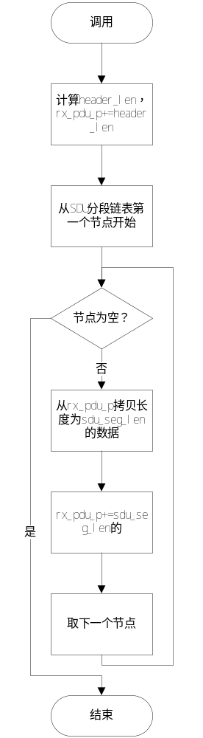
输出
rx_pdu_node_p： PDU节点
返回

测试设计
测试编号 | 测试内容
测试1 | 测试说明： | 测试函数能否正确按照解析header的结果解析数据域
测试1 | 测试输入： | 正确的UM PDU和根据PDU header解析的结果
测试1 | 预期输出：
测试2 | 测试说明：
测试2 | 测试输入：
测试2 | 预期输出：
测试3 | 测试说明：
测试3 | 测试输入：
测试3 | 预期输出：
- INT32 add_um_pdu_buff(UeId ue_id, UINT8 lc_id, UmRxPduNode *rx_pdu_node_p)
功能描述
将构造好的PDU节点插入UM的接收链表中
输入
ue_id： UE的标识号
lc_id： 逻辑信道的标识号
rx_pdu_node_p： 需要插入的PDU节点
算法与处理流程
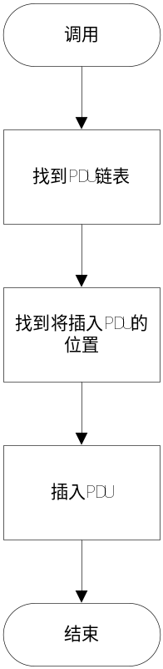
输出

返回

测试设计
测试编号 | 测试内容
测试1 | 测试说明： | 测试函数能否正确找到PDU对应的位置并且插入
测试1 | 测试输入： | 在接收范围内的PDU SN
测试1 | 预期输出：
测试2 | 测试说明： | 测试函数能否识别重复的PDU并且将之抛弃
测试2 | 测试输入： | 已接收范围内的PDU
测试2 | 预期输出：
测试3 | 测试说明：
测试3 | 测试输入：
测试3 | 预期输出：
- INT32 update_um_rx_var(UeId ue_id, UINT8 lc_id, UINT16 rx_sn)
功能描述
根据接收到的PDU的SN号更新接收实体的各种变量。
输入
ue_id： UE的标识号
lc_id： 逻辑信道的标识号
rx_sn： 接收到的SN号
算法与处理流程
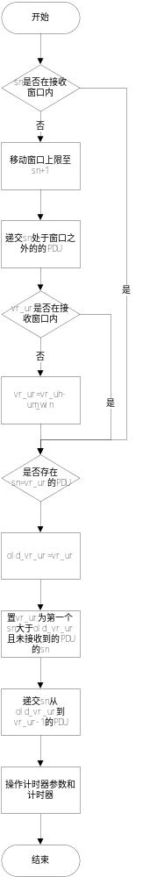
输出

返回

测试设计
测试编号 | 测试内容
测试1 | 测试说明： | 测试函数能否处理接收窗口外的接收的PDU SN
测试1 | 测试输入： | 大于接收窗口最大值的PDU SN
测试1 | 预期输出：
测试2 | 测试说明： | 测试函数能否处理等于VR(UR)的PDU SN
测试2 | 测试输入： | 等于VR(UR)的PDU SN
测试2 | 预期输出：
测试3 | 测试说明： | 测试函数能否处理接收窗口内且不需递交的PDU SN
测试3 | 测试输入： | 不等于VR(UR)的PDU SN
测试3 | 预期输出：
- INT32 reassembly_pdu_window(UeId ue_id, UINT8 lc_id, UINT16 first_sn, UINT16 last_sn)
功能描述
对处于first_sn到last_sn之间的PDU的SDU进行逆分段&级联。
输入
ue_id： UE的标识号
lc_id： 逻辑信道的标识号
first_sn：需要递交的PDU中第一个的SN号
last_sn： 需要递交的PDU中的最后一个的SN号
算法与处理流程
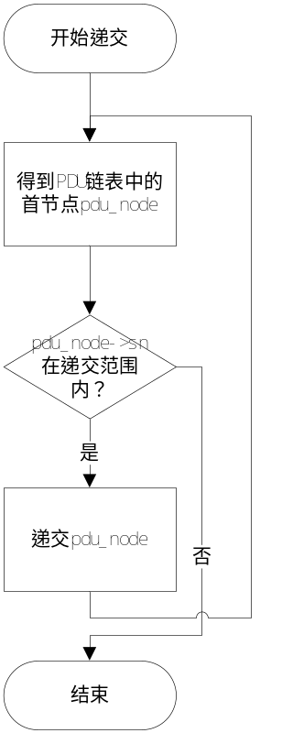
输出

返回

测试设计
测试编号 | 测试内容
测试1 | 测试说明： | 测试函数能否递交一段连续的UM PDU
测试1 | 测试输入： | 一段SN号连续的UM PDU链表
测试1 | 预期输出：
测试2 | 测试说明： | 测试函数能否递交一段不连续的UM PDU
测试2 | 测试输入： | 一段SN号有间断的UM PDU链表
测试2 | 预期输出：
测试3 | 测试说明：
测试3 | 测试输入：
测试3 | 预期输出：
- INT32 reassembly_pdu_sole(UeId ue_id, UINT8 lc_id, UmRxPduNode *rx_pdu_node_p)
功能描述
对单个PDU的SDU进行逆分段&级联。
输入
ue_id： UE的标识号
lc_id： 逻辑信道的标识号
rx_pdu_node_p： 需要递交的PDU节点
算法与处理流程
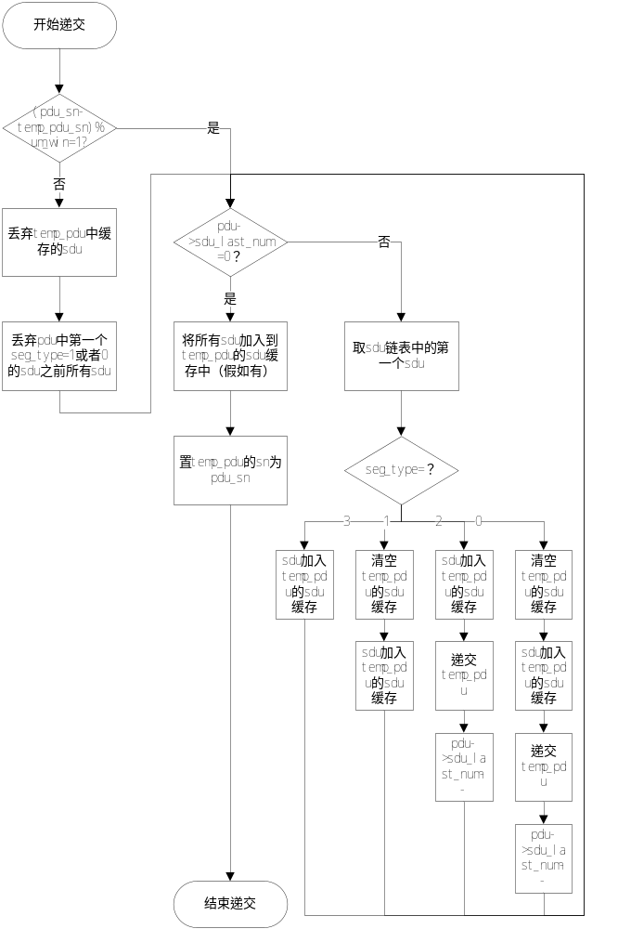
输出

返回

测试设计
测试编号 | 测试内容
测试1 | 测试说明： | 测试函数能否正确识别非连续UM PDU
测试1 | 测试输入： | 与前一个UM PDU的SN不连续的UM PDU
测试1 | 预期输出：
测试2 | 测试说明： | 测试函数能否正确识别SDU的重组时机
测试2 | 测试输入：
测试2 | 预期输出：
测试3 | 测试说明： | 测试函数能否正确识别丢弃临时缓存的时机
测试3 | 测试输入：
测试3 | 预期输出：
- INT32 deliver_temp_pdu(UeId ue_id, UINT8 lc_id,UmRxPduNode *temp_rx_pdu_node)
功能描述
将临时PDU节点中的SDU分段节点拷贝到一块连续的空间上递交给PDCP层。
输入
ue_id： UE的标识号
lc_id： 逻辑信道的标识号
temp_rx_pdu_node： 等待递交的SDU的某个存放形式
算法与处理流程
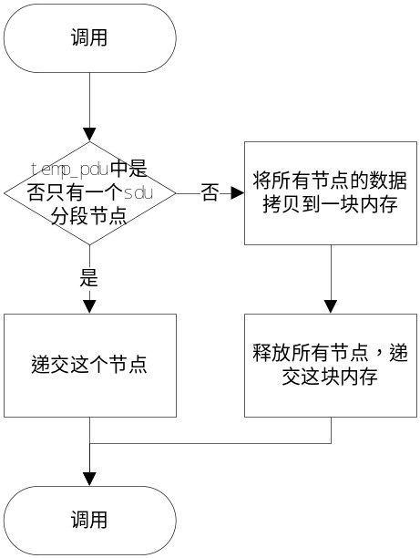
输出

返回

测试设计
测试编号 | 测试内容
测试1 | 测试说明： | 测试函数是否正确处理数个SDU分段节点的情况
测试1 | 测试输入： | 由数个SDU分段节点组成的临时PDU
测试1 | 预期输出：
测试2 | 测试说明： | 测试函数是否正确处理一个SDU分段节点的情况
测试2 | 测试输入： | 由一个SDU分段节点组成的临时PDU
测试2 | 预期输出：
测试3 | 测试说明：
测试3 | 测试输入：
测试3 | 预期输出：
- INT32 discard_temp_pdu(UeId ue_id, UINT8 lc_id, UINT16 sn)
功能描述
将指定逻辑信道中的临时PDU节点中的SDU分段节点丢弃。
输入
ue_id： UE的标识号
lc_id： 逻辑信道的标识号
sn： 正在执行逆分段&级联操作的PDU的sn号
算法与处理流程
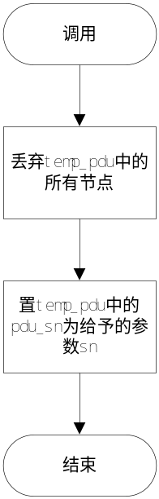
输出

返回

测试设计
测试编号 | 测试内容
测试1 | 测试说明： | 测试函数能否正确丢弃和释放所有SDU分段节点
测试1 | 测试输入： | 无
测试1 | 预期输出：
测试2 | 测试说明：
测试2 | 测试输入：
测试2 | 预期输出：
测试3 | 测试说明：
测试3 | 测试输入：
测试3 | 预期输出：
- INT32 find_vacancy_sn (UINT16 sn, UmRxPduList *rx_pdu_list_p, UINT8 sn_field)
功能描述
从rx_pdu_list中找出SN号大于sn且尚未接受到的第一个PDU。
输入
sn： 检索的起始sn号
rx_pdu_list_p： 进行检索的链表
算法与处理流程
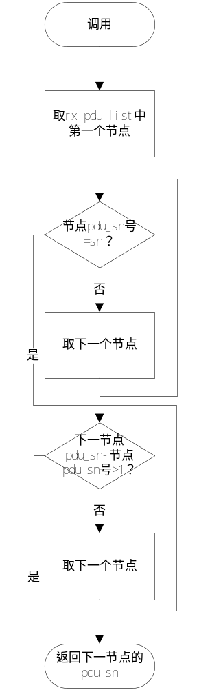
输出

返回
测试设计
测试编号 | 测试内容
测试1 | 测试说明： | 测试函数能否在连续的PDU链表中进行检索
测试1 | 测试输入： | 连续的PDU链表
测试1 | 预期输出：
测试2 | 测试说明： | 测试函数能否在间断的PDU链表中进行检索
测试2 | 测试输入：
测试2 | 预期输出：
测试3 | 测试说明：
测试3 | 测试输入：
测试3 | 预期输出：

6 接口设计

6.1用户接口
无。

6.2硬件接口
无。

6.3软件接口
- INT32 create_um_entity(UeId ue_id, UINT8 lc_id, LinkDirection link_type, void *rlc_param, void **rlc_entity_p)
函数描述
为指定的逻辑信道创建RLC UM实体。
输入
ue_id: UE的标识
lc_id： 逻辑信道的标识
link_type: 上行或者下行
rlc_param: 创建rlc实体所需的配置参数
算法与处理流程
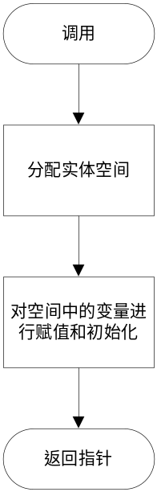
注：实际处理需区分上下行，但是上下行流程一致，因此不分别列出
输出
rlc_entity_p：创建而成的RLC实体
返回

- INT32 delete_um_entity(UeId ue_id, UINT8 lc_id, LinkDirection link_type)
功能描述
为指定的逻辑信道释放RLC UM实体。
输入
ue_id: UE的标识
lc_id： 逻辑信道的标识
link_type: 上行或者下行
算法与处理流程
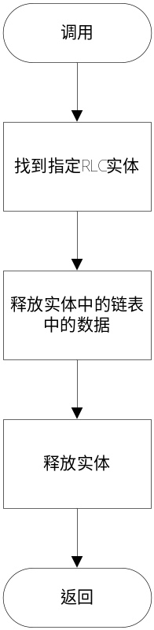
注：实际处理需区分上下行，但是上下行流程一致，因此不分别列出
输出

返回

- INT32 reconfig_um_entity(UeId ue_id, UINT8 lc_id, LinkDirection link_type, void *rlc_param_p, void *rlc_entity_p)
函数描述
为指定的逻辑信道重配置RLC UM实体。
输入
ue_id: UE的标识
lc_id： 逻辑信道的标识
link_type: 上行或者下行
rlc_param_p: 创建rlc实体所需的配置参数
rlc_entity_p：需重建立的RLC实体
算法与处理流程
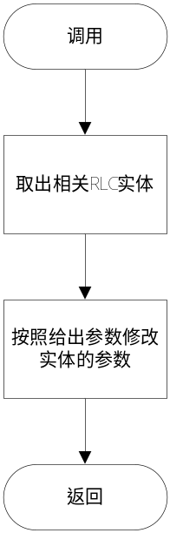
注：实际处理需区分上下行，但是上下行流程一致，因此不分别列出
输出

返回

- INT32 reestablish_um_entity(UeId ue_id, UINT8 lc_id, LinkDirection link_type)
功能描述
为指定的逻辑信道重建立RLC UM实体。
输入
ue_id: UE的标识
lc_id： 逻辑信道的标识
link_type: 上行或者下行
算法与处理流程
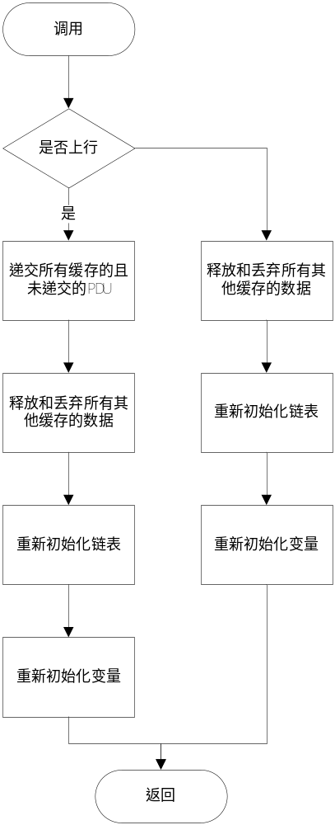
输出

返回

- INT32 store_um_sdu(UeId ue_id, UINT8 lc_id, UINT32 tx_sdu_len, UINT8 *tx_sdu_p, UINT8 sdu_style, UINT32 count)
功能描述
当PDCP层给予RLC发送模块一个数据之后，RLC发送模块如果判断这个数据应该由UM实体进行发送，调用本函数对数据进行缓存。
输入
ue_id: 需要创建的逻辑信道的UE ID号
lc_id: 需要创建的逻辑信道的逻辑信道号
tx_sdu_len： RLC发送模块给予的数据长度
tx_sdu_p： RLC发送模块给予的数据的内存指针
sdu_style： RLC发送模块给予的数据类型（0：数据PDU，1：控制PDU）
count： RLC发送模块给予的数据在PDCP层的序号（数据PDU）
算法与处理流程
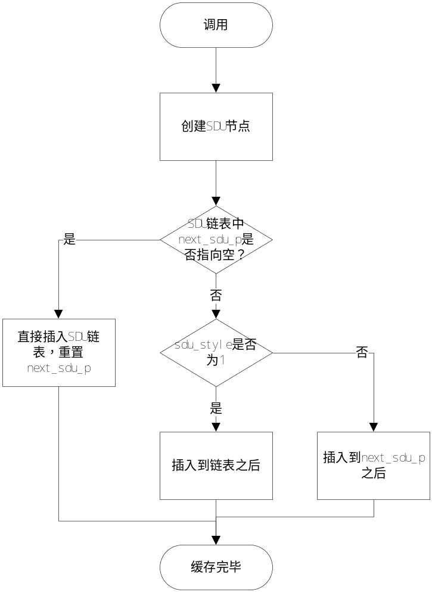
输出

返回

- INT32 delete_um_tx_sdu_node(UeId ue_id, UINT8 lc_id, UINT32 count)
功能描述
由于PDCP层原因删除某个逻辑信道的SDU链表中的某个SDU节点。
输入
ue_id： SDU所属UE的ID号
lc_id: SDU所属逻辑信道
count： 需要删除的SDU的count值。
算法与处理流程
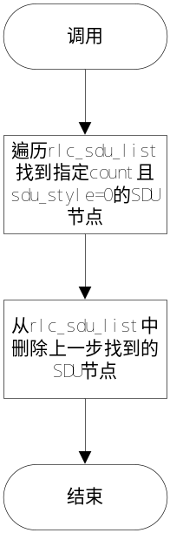
输出

返回

- INT32 get_um_tx_buff (UeId ue_id, UINT8 lc_id)
功能描述
取得UM实体中等待发送的数据（加上头的大小）
输入
ue_id： UE的标识号
lc_id： 逻辑信道的标识号
算法与处理流程

输出

返回

- INT32 tx_um_pdu(UeId ue_id, UINT8 lc_id, INT32 data_size, LcRlcPduNode **lc_pdu_node_p)
功能描述
提供接口给RLC发送模块进行指定数据大小的数据发送。
输入
ue_id： UE的标识号
lc_id： 逻辑信道的标识号
data_size： 给予可发送的大小
算法与处理流程
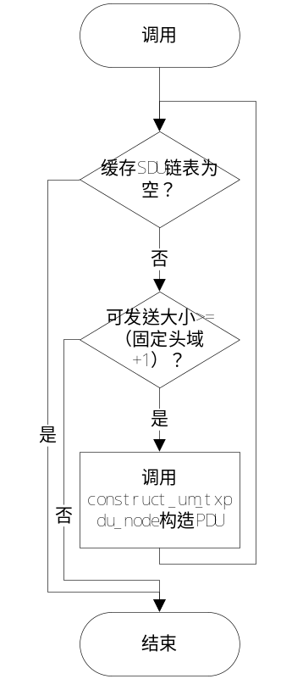
输出
lc_pdu_node_p: 以逻辑信道为单位的RLC PDU节点集合
返回

- INT32 pack_um_tx_pdu_node(UeId ue_id, UINT8 lc_id, UINT8 *pack_alloction_p, TxPduNode *pdu_node_p)
功能描述
将某个UM节点的内容拷贝到指定内存位置，如果可以，释放相关数据源SDU。
输入
ue_id： UE的标识号
lc_id： 逻辑信道的标识号
pack_alloction_p： 拷贝的位置
pdu_node_p： 被拷贝的PDU节点
算法与处理流程
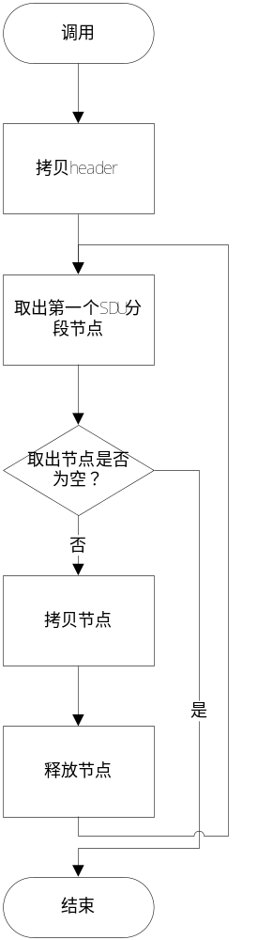
输出

返回

- INT32 rx_um_pdu(UeId ue_id, UINT8 lc_id, UINT8 *rx_pdu_p, UINT32 rx_pdu_len)
功能描述
本函数供RLC发送模块调用取出UM实体中缓存的数据。其中使用到了动态分配的内存指针LcRlcPduList *list，由调用本函数的函数分配内存，由对数据最后打包的函数执行释放操作。
输入
ue_id: ue的标示号。
lc_id: 逻辑信道号。
rx_pdu_p: 解析出的pdu的指针。（谁分配？谁释放？）
rx_pdu_len: 解析出的pdu的长度。
算法与处理流程
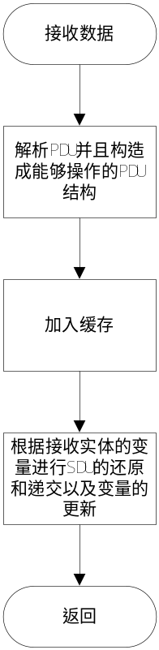
输出

返回

7 其他

